*«****Путешествие в зимний лес****»*

*Цель:*

 - закрепить знания детей о диких  животных;

- расширять представление детей о поведении, питании диких животных, познакомить с их следами;

- воспитывать доброжелательное отношение детей к животным.

 -развивать эмоциональную отзывчивость, внимание.

Ход занятия:

Воспитатель: Утром встали малыши.

В детский садик свой пришли.

Вам мы рады, как всегда,

Гости здесь у нас с утра,

Поздоровайтесь, друзья!

Дети: - Здравствуйте.

Воспитатель:

Ребята, послушайте стихотворение:

Запорошила дорожки,

Разукрасила окошки,

Радость детям подарила

И на санках прокатила.

Воспитатель: О каком времени года говорится в стихотворении?

Дети: О зиме! 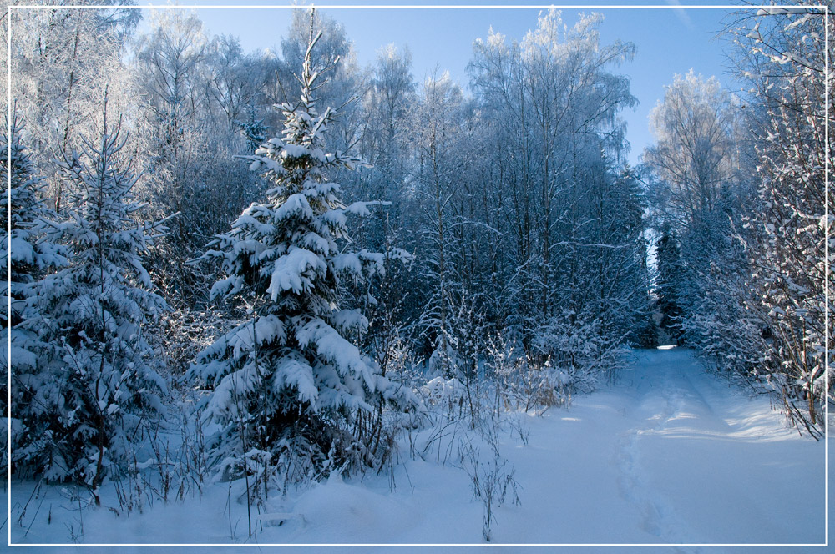

Воспитатель: Зима в самом разгаре. Снегу столько намело, что не проехать, не пройти.

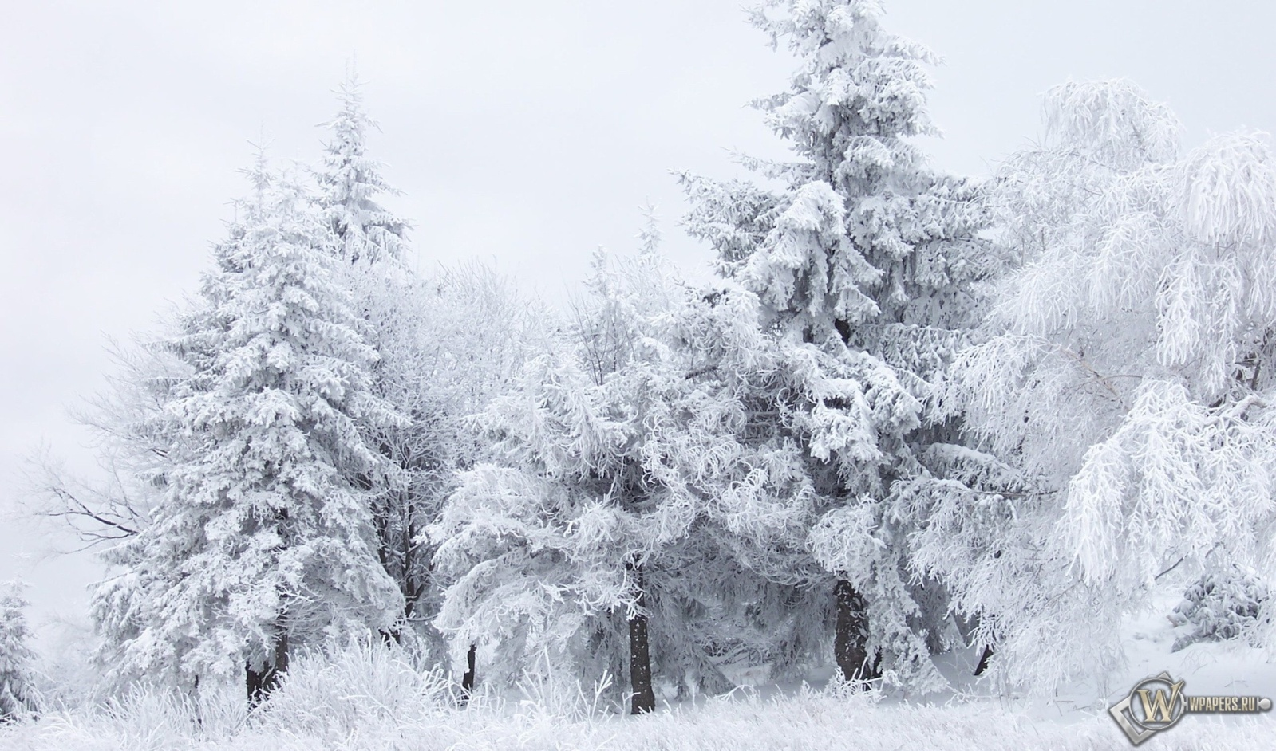

А снежинки все падают и падают с неба.

Воспитатель: Что можно сказать о зиме, какая она? *(холодная, снежная, морозная, белоснежная, красивая, пушистая)*.

Воспитатель: А снег зимой, какой?

(белый, пушистый, серебристый, холодный, мокрый, глубокий, липкий, чистый, воздушный)

Воспитатель: Снег что делает?

*(лежит, падает, кружится, скрипит, тает, ложится)(индивидуальное проговаривание)*

Воспитатель: А вы любите гулять зимой на улице?

Дети: - Да!

Воспитатель: Мы сегодня с вами отправимся в **зимний лес**. Но сначала вспомним, как нужно вести себя в **зимнем лесу**.

Дети: Не кричать, чтобы не испугать животных, не ломать ветки деревьев.

Д/игра *«Собираемся в лес»*.

Воспитатель: А какую одежду нам нужно одеть? Почему?

- Мы можем в туфельках пойти гулять? А в майке, шортиках? Почему?

- Как можно добраться до леса?

- Я предлагаю отправиться в лес пешком. Вы согласны?

*(Звучит музыка метели)*.

Воспитатель: По тропинке мы идём

Через кустики и кочки

Через ветки и пенёчки

Очень долго мы шагали

И немножечко устали!.

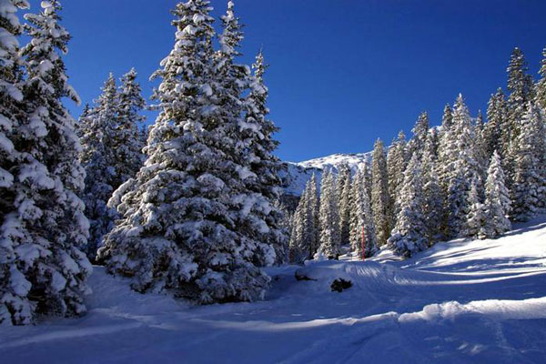

Воспитатель: - Ребята, посмотрите какой красивый зимний лес. Посмотрите, что под деревом лежит, а на дереве, а за деревом?

Дети: Снег.

Воспитатель: Сколько снега намело! Давайте возьмём снежинки и подуем на них.

Упражнение *«Снежинки»*.

Воспитатель: Ребята, как называются животные, которые живут в лесу?

Дети: Дикие животные.

Воспитатель: Дети, но нас должен был встретить лесник и показать нам зимний лес, познакомить нас с его обитателями. Ребята, а как вы думаете, а кто такой лесник. *(Рассуждение детей)*. Лесник – это человек, который следит за лесом, чтобы никто не обижал зверей в лесу, не бросал мусор, не рвал цветы, не ломал деревья. Дом его стоит в лесу.

Воспитатель: Ой, ребята, посмотрите, что- то на ёлочке висит. Это какой-то конверт. Давайте откроем его *(чтение письма)*.

Письмо.

Здравствуйте, дорогие ребята. Извините, что я вас не встретил, не поводил вас по зимнему лесу, у меня оказались неотложные дела. Но, чтобы в лесу вы не заблудились, я вам оставил подзорную трубу и ещё задания.

Воспитатель: Ребята, а где же подзорная труба, в конверте ее нет? Давайте поищем.

Посмотрите под елочкой что – то лежит! (достает коробку из-под елки) Здесь для каждого есть подзорная труба! Ребята, а как вы думаете, для чего нам нужна подзорная труба?

Дети: чтобы рассмотреть животных, которые живут в лесу.

Воспитатель: правильно ребята, к животным опасно подходить близко, поэтому мы рассмотрим их в подзорную трубу. Ребята, посмотрите, чей это хвост?



Дети: Лисий.

Воспитатель: Молодцы ребята! Давайте хорошенечко рассмотрим лисий хвост.

Какой он?

Дети: длинный, пушистый, рыжий.

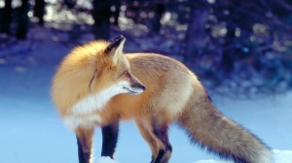

Воспитатель: Как вы думаете, где живёт лиса?

Чем питается? *(охотиться на зайцев, ловит мышей)*.

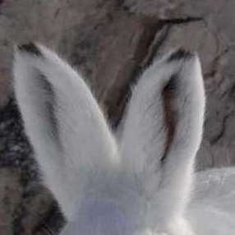Воспитатель: Ребята посмотрите в подзорную трубу, чьи это уши?

Дети: зайца.

Воспитатель: Давайте рассмотрим зайца.

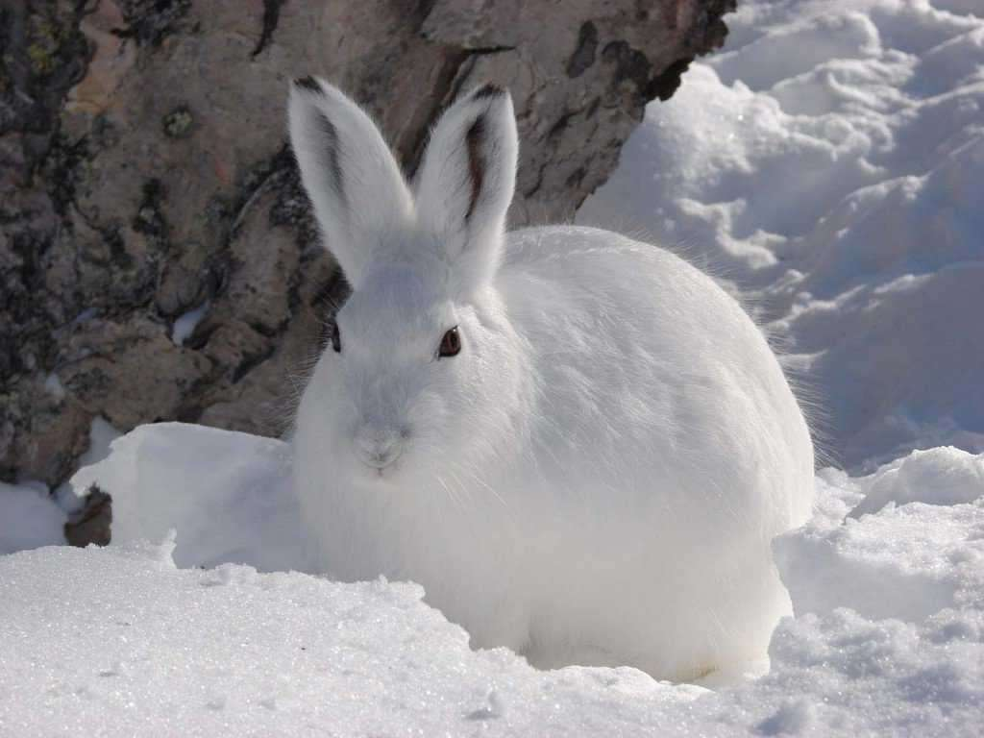

Какая шубка у зайца, была осенью, а какая стала зимой?

Почему заяц зимой стал белым?

А чем питается заяц зимой?

Воспитатель: Ребята, посмотрите в подзорную трубу ещё раз, чей хвост вы видите ?

Дети: Беличий.

Воспитатель: Молодцы ребята! Где живёт белка?

Какая шубка у белки?

Чем питается белка? Где прячет свои запасы?

Воспитатель: Молодцы ребята!

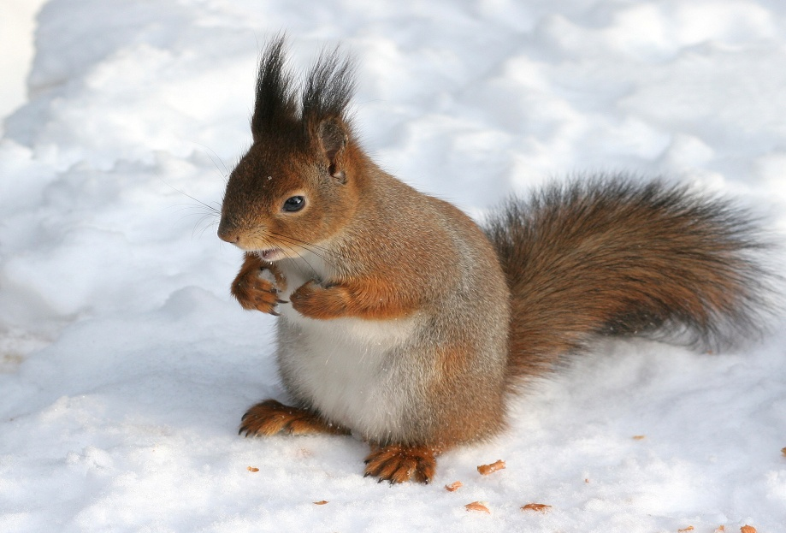

Воспитатель: Ребята, посмотрите, это что за рисунки на снегу?

Дети: Следы.

Воспитатель: Давайте назовём правильно:

Лиса прошла – чей след *(лисий)* 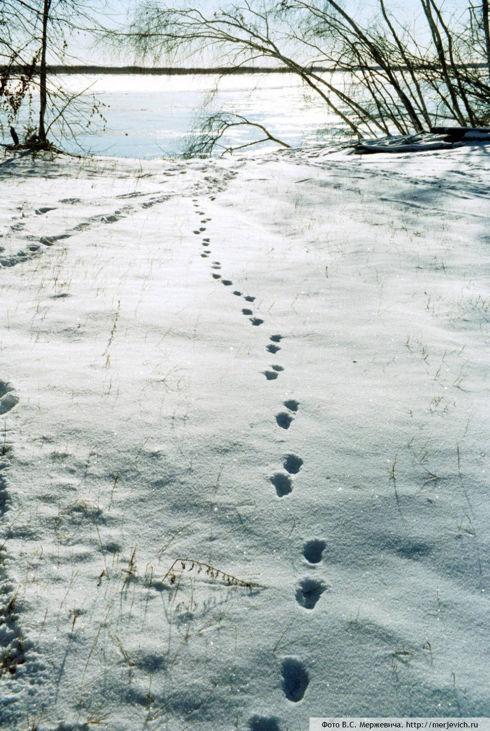

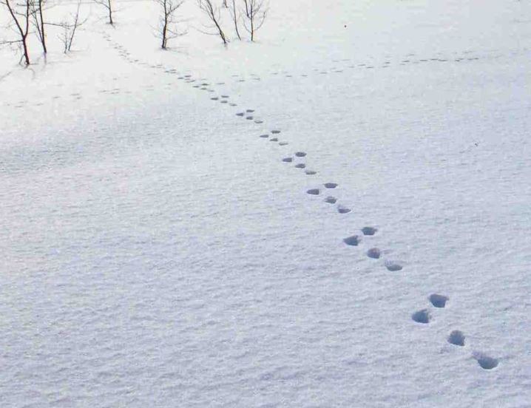Воспитатель: Заяц пробежал - чей след *(заячий)*

Воспитатель: Белка пробежала – чей след *(беличий)*

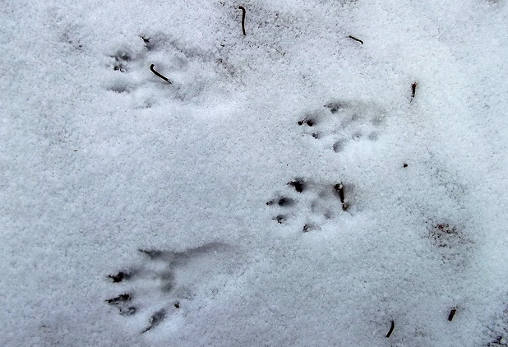

Воспитатель: Волк прошёл - чей след *(волчий)*

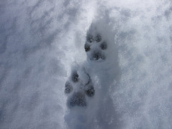

Ребята нам пора возвращаться в **группу**. Давайте возьмёмся за руки и пойдём по тропинке.

По тропинке мы все шли,

Вот и в садик наш пришли.

Итог занятия: Ребята, где мы с вами были?

Кого мы видели в **зимнем лесу**?

Что делали? Что вам понравилось? Что нового узнали?